25 Jahre OTH: Oberflächenspezialist auf sicherer Flughöhe
Kunden kommen u. a. aus Luftfahrtindustrie – Spezialkompetenz gefragt – zweite Generation schon am Start

HAGEN – Sept. 2021. Titanaluminide kommen u. a. im Flugzeugbau zum Einsatz – sie sind leicht, belastbar und wärmebeständig. Das Beizen dieser Hochleistungswerkstoffe gehört zu den Sonderverfahren von OTH Hagen. Das Familienunternehmen feiert gerade seinen 25. Geburtstag und sieht gerade in der Spezialisierung – neben den Standardbehandlungen – eine sichere Zukunftsperspektive. Die zweite Generation steht bereits in den Startlöchern.

„Erweitern gezielt unser Bearbeitungsspektrum“
Natürlich bietet OTH auch weiterhin klassische Oberflächenbehandlungen, Zink- und Manganphosphatierung oder galvanische Trommelverzinkung, an. Aber die Nachfrage nach Sonderverfahren – wie dem Beizen von Titanaluminiden – gewinnt stetig an Bedeutung: „Gerade diese Spezialkompetenz ist für uns effektiv und produktiv. Deshalb erweitern wir gezielt unser Bearbeitungsspektrum“, unterstreicht Geschäftsführer Udo Gensowski. „Wir sind recht gut durch das Krisenjahr gekommen und positionieren uns damit für die Zukunft.“

Zweite Generation kommt
Auch personell ist die Zukunft gesichert. Mit Katharina Gensowski, Tochter des Unternehmensgründers, geht die zweite Generation an den Start. Sie ist bestens auf ihren Einstieg in die Unternehmensleitung vorbereitet. Die Werkstoffwissenschaftlerin hat einen Master von der TU Ilmenau und ist aktuell Doktorandin am Fraunhofer Institut ISE in Freiburg.

Neuer Galvanomeister treibt das technische Vernickeln voran
In Kürze nimmt zudem ein neuer Galvanomeister bei OTH seine Tätigkeit auf. Er soll vor allem das technische Vernickeln vorantreiben. Im Fokus stehen dabei elektrolytische Verfahren mit Nickelsulfamat, Chemisch Nickel, NiPhos und Matt-Nickel.

Investition in Gestellverzinkungsanlage: Pulse Plating
Auch der Maschinenpark bekam Zuwachs: Zur Abscheidung von Zinkschichten hat OTH kürzlich in eine neue Gestellverzinkungsanlage investiert. Der Oberflächenspezialist bearbeitet damit Einzelteile und Kleinserien mit der Pulse Plating Technologie. Zum 25-Jährigen sind die Weichen für die Zukunft gestellt. Text 2.015 Z. inkl. Leerz.

BU | Foto
Das Familienunternehmen Oth Hagen feiert seinen 25. Geburtstag. Mit Katharina Gensowski, Tochter des Unternehmensgründers, geht die zweite Generation an den Start | 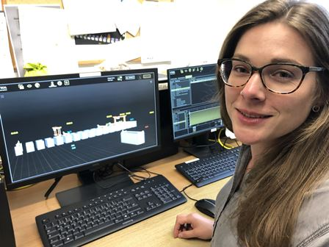
OTH verzeichnet eine steigende Nachfrage nach Sonderverfahren – wie dem Beizen von Titanaluminiden. Kunden kommen u. a. aus der Luftfahrtindustrie. | 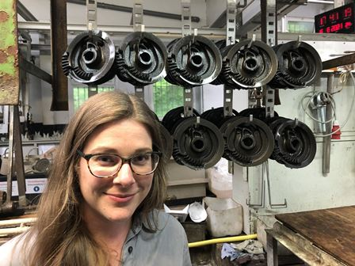
OTH-Geschäftsführer Udo Gensowski erweitert gezielt das Bearbeitungsspektrum und positioniert das Unternehmen damit für die Zukunft | 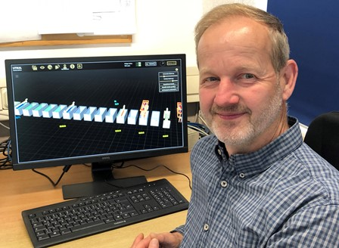
Foto: OTH/OTG Abdruck honorarfrei – bitte nur mit Quellenangabe.
KURZPROFIL OTH
Die OTH Hagen ist ein leistungsstarker Spezialist für Oberflächentechnik. Das Angebot umfasst Trommelverzinken und Dickschichtpassivieren, Wasserstoffentspröden, chemisch Entgraten, Edelstahlbeizen und Passivieren, Elektropolieren, Titan- und Kupferbeizen, Zink- und Manganphosphatieren sowie Gleitbeschichtungen. Einen Teil der Verfahren übernimmt die OTG Oberflächentechnik in Gronau. Auch schwierige Materialkombinationen und sperrige Abmessungen gehören zum Programm des kundenorientierten Familienunternehmens.

Datenschutz und Abmeldung Pressemitteilungen
Das Thema Datenschutz ist hochaktuell und auch für uns von zentraler Bedeutung. Sie erhalten von uns regelmäßig Pressemitteilungen zu journalistisch relevanten Themen und Neuigkeiten. Die fortgesetzte Verwendung Ihrer E-Mail-Adresse zu diesem Zweck beruht auf unserem diesbezüglichen unternehmerischen Interesse und erfolgt auf Grundlage des Art. 6 Abs. 1 lit. f) DSGVO. Einer entsprechenden Verwendung Ihrer E-Mail-Adresse können Sie jederzeit widersprechen, hierfür genügt eine E-Mail an oth-hagen@mali-pr.de oder ein Klick auf diesen Link.

